12.02 Opret stop for fordring

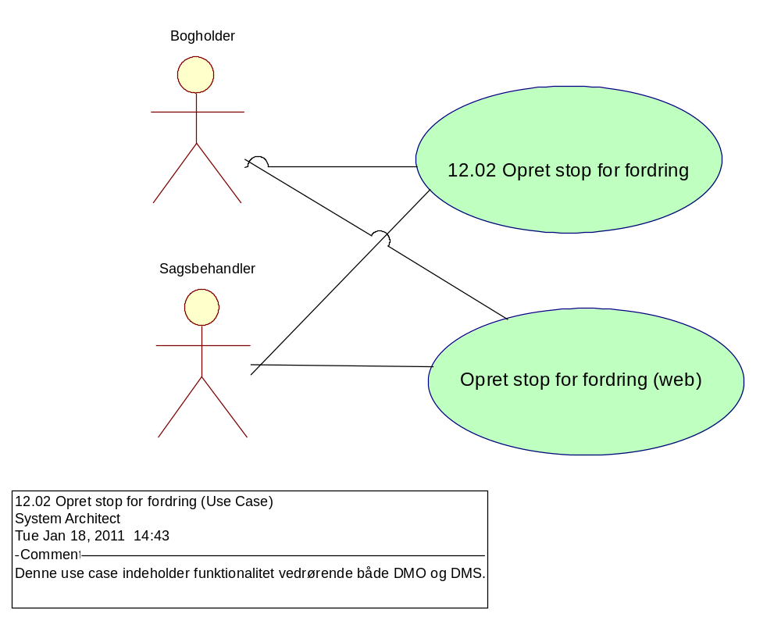

12.02 Opret stop for fordring

Formål
At indsætte stop på en eller flere fordringer.

Beskrivelse
Stop for fordringer kan indsættes for følgende kategorier:
- Stop for Rentetilskrivning
- Stop for Rykker
- Stop for Udbetaling
- Stop for Udligning

Der skal angives en periode, som maksimalt kan være 1 år frem. Slutdato for stop er obligatorisk.

Der skal knyttes en kommentar til stoppet, d.v.s. at der gives et antal muligheder (5-10). Såfremt en eller flere fordringer er omfattet af et eller flere stop fremgår KundeOversigt. Dette vil ikke blokere for, at sagsbehandleren/bogholderen kan sætte yderligere stop.

Specifikt For RenteStop gælder:
For rentestoppet gælder, at stoppet gælder for både positive og negative fordringer. Det er muligt at sætte et stop med en startdato tilbage i tiden. Hvis der allerede er foretaget en rentetilskrivning for hele eller en del af den periode, hvor der reelt skulle have været et stop, skal disse tilskrivninger automatisk tilbagerulles for at kontoen afspejler det korrekte billede af kundens udestående med SKAT.

Tilbagerulning sker efter følgende princip:
1 - Rentestop sættes på fordring
2 - Det kontrolleres om der er tilskrevet rente efter stop-dato
3a - Hvis Nej - alt er OK
3b - Hvis Ja - Det kontrolleres om denne rente evt. er udlignet
4a - Hvis Nej - den tilskrevne rente rulles tilbage til sidste ordinære rentetilskrivning før stoppet og der beregnes en ny rente fremtil stoppet.
4b - Hvis Ja - den foretagne dækning bortfalder, og beløbet indsættes på kontoen (på den originale indbetalingsdato) til fordeling efter de normale regler
5 - Den tilskrevne rente rulles tilbage til sidste ordinære rentetilskrivning før stoppet og der beregnes en ny rente frem til stoppet.
6 - Beløbet til fordeling anvendes til dækning af andre fordringer.

Hjemmel til evt. stop for rentetilskrivning findes i opkrævningslovens § 8 og § 15. Disse paragraffer finder anvendelse, hvis der er tale om en fritagelse. Det vil være ud fra en vurdering foretaget af sagsbehandler og kun i særlige tilfælde, at rentetilskrivning stoppes. Stop for rentetilskrivning i Kundens favør vil eksempelvis finde anvendelse i forbindelse med bosager.

Specifikt For Rykkerstop gælder:
Stop for rykker giver sagsbehandleren mulighed for, ud fra en konkret vurdering, at stoppe for dannelse og udskrivning af rykker for manglende betaling for en given kunde. Stop for rykker skal kunne stoppe dannelse og udskrivning af rykkere for enten en fordring eller flere fordringer

Stop for rykker anvendes også i de tilfælde, hvor fordringen ikke skal overdrages til Inddrivelse. Eksempelvis kan der være udsendt en rykker og næste skridt vil, når SRB er overskredet, at overdrage fordringen til Inddrivelse. Overdragelse kan betragtes som rykkerniveau 2, og overdragelse kan derfor stoppes ved at indsætte rykkerstop.

Løsningen skal give mulighed for at stoppe rykkerudskrivning på andre niveauer end på den enkelte kunde (virksomhed eller borger), d.v.s, at det skal være muligt at stoppe for en rykkerkørsel for eksempelvis alle kunder (eller undlade at igangsætte). Dette er ikke håndteret i denne use case. Men vil være en kommunikation med driften af løsningen.

Specifikt For Udbetalingsstop gælder:
Det skal være muligt at indsætte en årsagskode i forbindelse med oprettelse af stop for udbetaling.

Specifikt For Udligningstop gælder:
Markering for udligningsstop på fordringen medfører, at fordringen ikke kan udlignes på nogen måde.

Sporbarhed - Oplysninger om hvilken medarbejder der har oprettet stop skal være logget i løsningen og efterfølgende umiddelbart tilgængelig.

Frekvens
Ad hoc
Aktører
Sagsbehandler, Bogholder
Startbetingelser
Aktøren er logget på systemet.

Hovedvej
Aktør | Løsning | Service/Service operationer
Trin 1: Hent kunde
Fremsøger kunde. | Viser kundens konto.
Trin 2: Hent fordringer
Vælger "opret stop for fordring" med angivelse af hvilken type stop og om det er for alle fordringer eller en konkret fordring stoppet skal gælde. Indsætter slutdato for stoppet (obligatorisk) og der knyttes en kommentar til stoppet (obligatorisk). | Løsningen giver mulighed for at oprette stop for fordringer. Det skal være muligt at stoppe for alle fordringer eller stoppe for en eller flere konkrete fordringer. Der gives mulighed for at indsætte en slutdato for, hvornår stoppet skal gælde til dog maksimalt 1 år frem. Der skal knyttes en kommentar til stoppet. D.v.s der gives et antal muligheder (5-10).
Trin 3: Opret stop for fordring/er
Vælger godkend eller fortryd. | Spørger aktør om det valgte er korrekt og giver mulighed for at vælge godkend eller fortryd. Hvis slutdato er mere end 1 år frem, ændres dette maskinelt til 1 år frem.  Hvis "godkend" gemmes oplysninger, og det fremgår herefter ved senere opslag på fordringen, at der er indsat stop, og hvilket stop den er omfattet af.  Hvis "fortryd" gives mulighed for "rediger" eller "afslut".  Hvis "afslut" vælges returneres til kundens konto.
Trin 4: Hvis rentestop: foretag evt. tilbagerulning og fordeling
 | Hvis rentestop dato er mindre end dagsdato, og hvis der i mellemtiden er tilskrevet renter, skal disse tilbagerulles.

Slutbetingelser
Stop for fordring/-er er oprettet med angivelse af periode og slutdato samt en kommentar for årsagen.

Det fremgår af fordringen/fordringerne, at den/de er omfattet af et stop.

Hvis rentestopdato er mindre en dagsdato, og hvis der i mellemtiden er tilskrevet renter, er disse og evt dækninger af disse tilbagerullet.

Der er foretaget de relevante regnskabsmæssige posteringer

Oplysninger om hvilken medarbejder der har oprettet stop er logget i løsningen og herefter umiddelbart tilgængeligt.
Noter

Servicebeskrivelse

Opret stop for fordring (web)

Formål
At indsætte stop på en eller flere fordringer.

Beskrivelse
Stop for fordringer kan indsættes for følgende kategorier:
- Stop for Rentetilskrivning
- Stop for Rykker
- Stop for Udbetaling
- Stop for Udligning

Der skal angives en periode, som maksimalt kan være 1 år frem. Slutdato for stop er obligatorisk.

Der skal knyttes en kommentar til stoppet, d.v.s. at der gives et antal muligheder (5-10). Såfremt en eller flere fordringer er omfattet af et eller flere stop fremgår KundeOversigt. Dette vil ikke blokere for, at sagsbehandleren/bogholderen kan sætte yderligere stop.

Specifikt For RenteStop gælder:
For rentestoppet gælder, at stoppet gælder for både positive og negative fordringer. Det er muligt at sætte et stop med en startdato tilbage i tiden. Hvis der allerede er foretaget en rentetilskrivning for hele eller en del af den periode, hvor der reelt skulle have været et stop, skal disse tilskrivninger automatisk tilbagerulles for at kontoen afspejler det korrekte billede af kundens udestående med SKAT.

Tilbagerulning sker efter følgende princip:
1 - Rentestop sættes på fordring
2 - Det kontrolleres om der er tilskrevet rente efter stop-dato
3a - Hvis Nej - alt er OK
3b - Hvis Ja - Det kontrolleres om denne rente evt. er udlignet
4a - Hvis Nej - den tilskrevne rente rulles tilbage til sidste ordinære rentetilskrivning før stoppet og der beregnes en ny rente fremtil stoppet.
4b - Hvis Ja - den foretagne dækning bortfalder, og beløbet indsættes på kontoen (på den originale indbetalingsdato) til fordeling efter de normale regler
5 - Den tilskrevne rente rulles tilbage til sidste ordinære rentetilskrivning før stoppet og der beregnes en ny rente frem til stoppet.
6 - Beløbet til fordeling anvendes til dækning af andre fordringer i henhold til dækningsreglerne

Hjemmel til evt. stop for rentetilskrivning findes i opkrævningslovens § 8 og § 15. Disse paragraffer finder anvendelse, hvis der er tale om en fritagelse. Det vil være ud fra en vurdering foretaget af sagsbehandler og kun i særlige tilfælde, at rentetilskrivning stoppes. Stop for rentetilskrivning i Kundens favør vil eksempelvis finde anvendelse i forbindelse med bosager.

Specifikt For Rykkerstop gælder:
Stop for rykker giver sagsbehandleren mulighed for, ud fra en konkret vurdering, at stoppe for dannelse og udskrivning af rykker for manglende betaling for en given kunde. Stop for rykker skal kunne stoppe dannelse og udskrivning af rykkere for enten en fordring eller flere fordringer

Stop for rykker anvendes også i de tilfælde, hvor fordringen ikke skal overdrages til Inddrivelse. Eksempelvis kan der være udsendt en rykker og næste skridt vil, når SRB er overskredet, at overdrage fordringen til Inddrivelse. Overdragelse kan betragtes som rykkerniveau 2, og overdragelse kan derfor stoppes ved at indsætte rykkerstop.

Løsningen skal give mulighed for at stoppe rykkerudskrivning på andre niveauer end på den enkelte kunde (virksomhed eller borger), d.v.s, at det skal være muligt at stoppe for en rykkerkørsel for eksempelvis alle kunder (eller undlade at igangsætte). Dette er ikke håndteret i denne use case. Men vil være en kommunikation med driften af løsningen.

Specifikt For Udbetalingsstop gælder:
Det skal være muligt at indsætte en årsagskode i forbindelse med oprettelse af stop for udbetaling.

Specifikt For Udligningstop gælder:
Markering for udligningsstop på fordringen medfører, at fordringen ikke kan udlignes på nogen måde.

Sporbarhed - Oplysninger om hvilken medarbejder der har oprettet stop skal være logget i løsningen og efterfølgende umiddelbart tilgængelig.

Frekvens

Aktører
Sagsbehandler, Bogholder
Startbetingelser
Akøren er logget på systemet

Hovedvej
Aktør | Løsning | Service/Service operationer
Trin 1: Hent kunde
Hent kunde | Viser kundens konto. | DMS.OpkrævningKontoHent  DMS.OpkrævningFordringUdækketList  ES.VirksomhedStamOplysningSamlingHent  CSRP.PersonStamoplysningerMultiHent
Trin 2: Opret stop for fordring/er
Opret stop | Der vises en liste over udækkede/åbne fordringer og evt. eksisterende aktuelle/fremtidige stop.  Det fremgår om der findes aktuelle/fremtidige stop på kundens konto.  Det skal være muligt at vælge eller fravælge at se disse stop på kundens konto.  Løsningen giver mulighed for at oprette stop for en/flere udækkede/åbne fordringer.  Der angives typen af stop.  Der indsættes start- og slutdato for stoppet (obligatorisk) og der knyttes en kommentar/årsag til stoppet (obligatorisk).  Det skal være muligt at nulstille indtastede felter. | DMS.OpkrævningFordringUdækketList  DMS.OpkrævningIndsatsAdministrativtTiltagList
Trin 3: Godkend stop for fordringer
Vælg godkend | Foretager validering.  Spørger aktør om det valgte er korrekt og giver mulighed for at vælge godkend eller fortryd.  Hvis "godkend" gemmes oplysninger og der returneres til use case 13.07  Hvis "fortryd" returneres til trin 1. | DMS.OpkrævningIndsatsAdministrativtTiltagOpret
Trin 4: Hvis rentestop foretag evt tilbagerulning og fordeling
 | Hvis rentestop dato er mindre end dagsdato, og hvis der i mellemtiden er tilskrevet renter, skal disse tilbagerulles | DMO.OpkrævningFordringOpdater

Slutbetingelser
Stop for fordring/-er er oprettet med angivelse af periode og slutdato samt en kommentar for årsagen.

Det fremgår af fordringen/fordringerne, at den/de er omfattet af et stop.

Hvis rentestopdato er mindre en dagsdato, og hvis der i mellemtiden er tilskrevet renter, er disse og evt dækninger af disse tilbagerullet.

Der er foretaget de relevante regnskabsmæssige posteringer

Oplysninger om hvilken medarbejder der har oprettet stop er logget i løsningen og herefter umiddelbart tilgængeligt

Noter

Servicebeskrivelse

